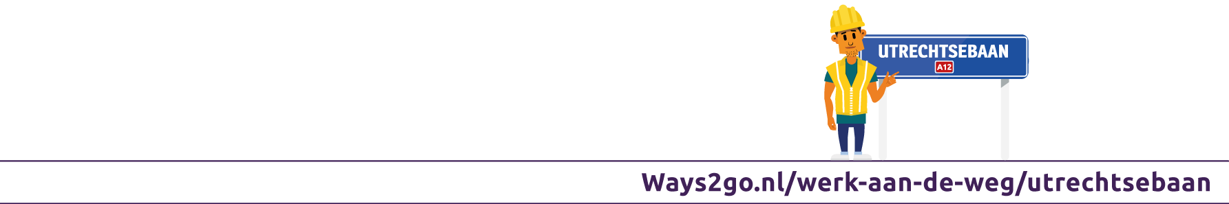
Internettekst algemeen
Onderstaande tekst kunt u gebruiken op uw intranet om uw medewerkers te informeren over de renovatie en afsluiting van de Utrechtsebaan.

Utrechtsebaan (A12) wordt gerenoveerd.
Samen houden we Den Haag bereikbaar.

De komende maanden renoveert de gemeente Den Haag de Utrechtsebaan (A12). De werkzaamheden vinden plaats op het weggedeelte tussen het begin van de Utrechtsebaan (kruising met de Zuid Hollandlaan-Benoordenhoutseweg, S101) en op- en afrit 3 ‘Bezuidenhout’.

De voorbereidende werkzaamheden starten op verschillende momenten in de maanden juni, juli en augustus 2021. Vanaf september 2021 tot en met maart 2022 vinden de hoofdwerkzaamheden plaats. Tijdens de hoofdwerkzaamheden blijft de Utrechtsebaan in de richting van Den Haag centrum zo vaak als mogelijk toegankelijk. Alleen tijdens enkele weekenden wordt ook de rijrichting Stad-In afgesloten. Het verkeer dat het centrum over de Utrechtsebaan wil verlaten, wordt in de gehele periode omgeleid.

Gezamenlijk hebben Bereikbaar Haaglanden en Rijnland en de gemeente Den Haag een toolbox samengesteld. Hierin zit informatie over omleidingen en oplossingen voor uw bezoekers, medewerkers en leveranciers. Deze toolbox en de flyers met uitleg vindt u op www.ways2go.nl/werk-aan-de-weg/utrechtsebaan

Ook kunt u zich inschrijven voor de nieuwsbrief die u op de hoogte houdt van voortgang, de ontwikkelingen en de oplossingen. Aanmelden voor de nieuwsbrief kan via: www.bereikbaarhaaglanden.nl/nieuwsbrief
of
info@bereikbaarhaaglanden.nl ovv toesturen nieuwsbrief Utrechtsebaan

Kijk voor actuele informatie over de werkzaamheden en omleidingen op: www.denhaag.nl/utrechtsebaan

Samen houden we Den Haag, ook tijdens de renovatie van de Utrechtsebaan, bereikbaar .

